**Отличие гриппа от орви**

|  |  |
| --- | --- |
| [**Грипп**](https://anaferon.ru/articles/lechenie-grippa-u-detey/) – острая вирусная инфекция (возбудители – вирусы А, В, С), которая поражает верхние дыхательные пути (обычно трахею). Болезнь развивается очень быстро, и, если не предпринимать никаких действий, она может перейти в бронхит или пневмонию (воспаление легких).  При отсутствии адекватного лечения гриппа у детей очень высок риск развития хронических патологий. [Гаймориты](https://anaferon.ru/articles/lechenie-i-profilaktika-gajmorita-u-detej/) и [тонзиллиты](https://anaferon.ru/articles/tonzillit-u-rebenka-profilaktika-i-lechenie/), аллергии, заболевания сердца и сосудов, задержка физического и психомоторного развития – все это может быть следствием гриппа.  Симптомы: головная боль, ломота во всем теле, [боль в горле](https://anaferon.ru/articles/chasto-bolit-gorlo-u-rebenka-chto-delat/), повышенная температура (до 400С), [насморк](https://anaferon.ru/articles/zatyazhnoj-nasmork-u-rebenka-chto-delat/), [кашель](https://anaferon.ru/articles/zatyazhnoy-kashel-u-rebenka/). | [**ОРВИ (острые респираторные вирусные инфекции)**](https://anaferon.ru/articles/lechenie-orvi-u-detey-kak-i-chem-lechit/)**, простуда** – инфекционные заболевания, которые могут быть вызваны целым рядом вирусов: [риновирус](https://anaferon.ru/articles/rinovirusnaya-infektsiya-u-detey/), [аденовирус](https://anaferon.ru/articles/adenovirusnaya-infektsiya-u-detey/), [парагрипп](https://anaferon.ru/articles/paragripp-u-detey/) и др. При ОРВИ поражаются верхние дыхательные пути.  Основные симптомы: першение в горле, чихание, заложенный нос, кашель, боль в горле, головная боль, резь в глазах, иногда температура 37–380С.  В отличие от гриппа, ОРВИ развивается медленнее и намного реже приводит к осложнениям (особенно при хорошем иммунитете). |

 Причина того, что дети болеют гриппом и ОРВИ чаще, чем взрослые в 3–5 раз состоит в том, что у малышей еще не окончательно развит и не «натренирован» иммунитет.

При первых признаках заболевания необходимо показаться врачу, чтобы поставить правильный диагноз и как можно скорее начать грамотное лечение.

**Профилактика гриппа у детей дошкольного возраста – надежный способ уменьшить риск возникновения респираторных заболеваний**

Чтобы защитить своего кроху от вирусов, некоторые родители пытаются оградить его от лишних контактов (это так называемая экспозиционная профилактика, профилактика от заражения)3. Это правильная тактика, поскольку инфицирование происходит воздушно-капельным путем. Если вы знаете, что ваши родственники или друзья заболели, необходимо на время отказаться от встреч с ними. Карантин – это также один из методов экспозиционной профилактики.

Но, во-первых, невозможно растить детей в закрытом пространстве – вам все равно придется выходить на прогулку и в магазин, ходить на работу, и там вероятность встречи с больным человеком весьма высока. Во-вторых, «прячась» от вирусов, ребенок не закаляется, его иммунитет не учится бороться с ними, и при выходе «в свет», в частности, в детсад, вероятность заболеть увеличится в разы. Поэтому требуется более активная диспозиционная [профилактика гриппа у детей дошкольного возраста](https://anaferon.ru/articles/profilaktika-grippa-v-detskom-sadu/).

**Специфическая и неспецифическая профилактика орви и простуды у детей в детском саду**

 Причина того, что дети болеют гриппом и ОРВИ чаще, чем взрослые в 3–5 раз состоит в том, что у малышей еще не окончательно развит и не «натренирован» иммунитет.

При первых признаках заболевания необходимо показаться врачу, чтобы поставить правильный диагноз и как можно скорее начать грамотное лечение.

**Профилактика гриппа у детей дошкольного возраста – надежный способ уменьшить риск возникновения респираторных заболеваний**

Чтобы защитить своего кроху от вирусов, некоторые родители пытаются оградить его от лишних контактов (это так называемая экспозиционная профилактика, профилактика от заражения)3. Это правильная тактика, поскольку инфицирование происходит воздушно-капельным путем. Если вы знаете, что ваши родственники или друзья заболели, необходимо на время отказаться от встреч с ними. Карантин – это также один из методов экспозиционной профилактики.

Но, во-первых, невозможно растить детей в закрытом пространстве – вам все равно придется выходить на прогулку и в магазин, ходить на работу, и там вероятность встречи с больным человеком весьма высока. Во-вторых, «прячась» от вирусов, ребенок не закаляется, его иммунитет не учится бороться с ними, и при выходе «в свет», в частности, в детсад, вероятность заболеть увеличится в разы. Поэтому требуется более активная диспозиционная [профилактика гриппа у детей дошкольного возраста](https://anaferon.ru/articles/profilaktika-grippa-v-detskom-sadu/).

**Специфическая и неспецифическая профилактика орви и простуды у детей в детском саду**

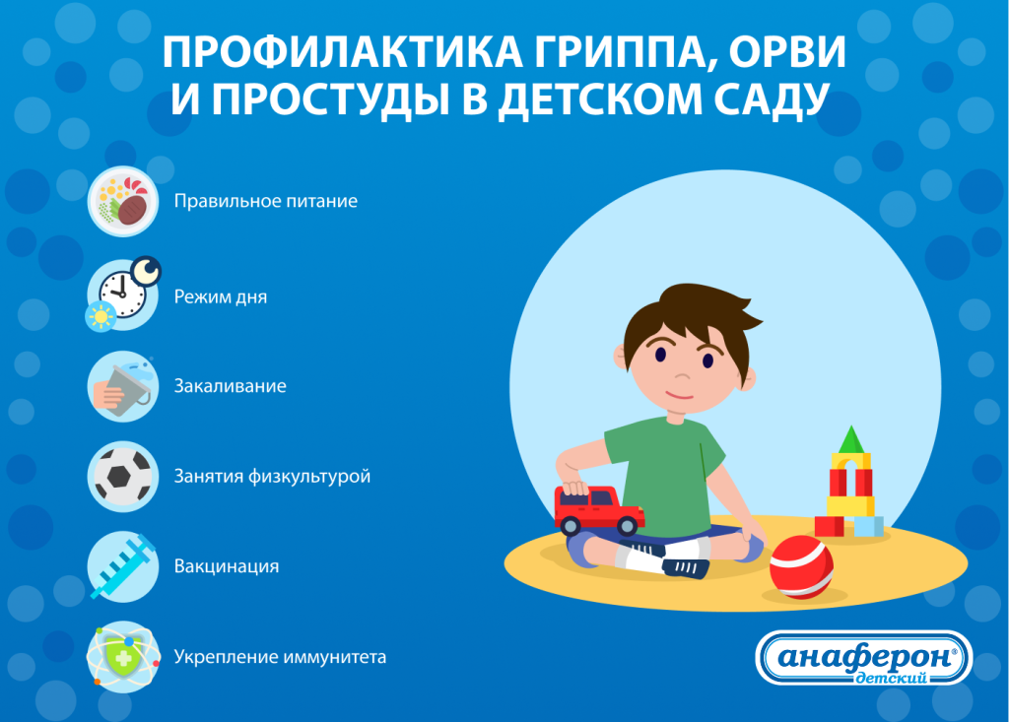

Специалисты различают специфические и неспецифические методы профилактики.

***Неспецифическая профилактика*** включает такие всем известные способы защиты от инфекций:

* правильное питание;
* режим дня;
* закаливание;
* создание благоприятных условий (чистые, проветриваемые помещения, отсутствие стрессов и т.д.);
* занятие физкультурой.

Обеспечив своему ребенку [здоровый полноценный сон](https://anaferon.ru/articles/skolko-doljen-spat-rebenok-dlya-zdorovogo-immuniteta/), [сбалансированное разнообразное питание](https://anaferon.ru/articles/kak-pitanie-vliyaet-na-immunitet-rebenka/) (меню с необходимым набором белков, жиров и углеводов, витаминов и микроэлементов), занимаясь с ним физкультурой и [закаливанием организма](https://anaferon.ru/articles/zakalivanie-detey-metody-principy-vidy/), вы помогаете сформировать и поддерживать крепкий иммунитет. Устойчивая иммунная система сможет отразить многие атаки вирусов, а в случае заболевания быстрее с ними справиться.

Под ***специфической профилактикой*** подразумевается активная иммунизация ([прививки](https://anaferon.ru/articles/obyazatelnye-privivki-dlya-detey/)) и использование особых средств, позволяющих укрепить иммунную систему, – [иммуномодуляторов](https://anaferon.ru/articles/immunomodulyator-dlya-detey-povyshenie-detskogo-immuniteta/).

* Прививки от гриппа ([вакцины](https://anaferon.ru/articles/kak-zashchitit-rebenka-ot-orvi-v-period-podgotovki-i-provedeniya-vakcinacii-ili-3-uverennykh-shaga-navstrechu-privivke/)) позволяют иммунной системе «познакомиться» с потенциальным врагом. При вакцинации в организм вводятся ослабленные или мертвые микроорганизмы-возбудители. Иммунитет изучает их, запоминает и вырабатывает вещества, способные уничтожить возбудителей в случае вторжения. При всех плюсах у вакцин есть и минус – они действуют только на определенные микроорганизмы, причем ограниченное время (многие вакцины нужно проводить ежегодно).
* У иммуномодуляторов, к которым относится и Анаферон детский, другой способ действия. Это препараты, которые активируют иммунную систему, повышая сопротивляемость организма к разным инфекциям. Когда опасности нет, препарат поддерживает иммунитет, если же в организм проникают вредоносные микроорганизмы, он способствует повышению выработки биологически активных белков, которые увеличивают сопротивляемость организма. [Анаферон детский](https://anaferon.ru/) поможет и в том случае, если ребенок уже заболел, и в тогда, когда требуется профилактика ОРВИ и простуды у детей в детском саду, например, в период массовых заболеваний.